Faculté des Sciences Economiques, Sciences de Gestion, et des Sciences Commerciales
2eme Année LMD – S3
Fiche de TD N°2

Objectif : la fonction SI + la famille NB + les Si imbriquées

Exercice 1 : soit le relevé de notes d'une classe de 6 élèves :

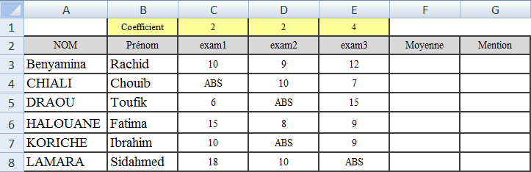

- Calculer la moyenne (avec coefficients) et la mention avec :
- Recalé quand la moyenne est inférieure à 10.
- Accepté quand la moyenne est supérieure à 10.

- Donner les formules qui permettent de calculer :
- Le nombre d’étudiants présents en examen3
- Le nombre d’étudiants absents en examen2
- Le nombre d’étudiants ayant une moyenne supérieur à 10

Exercice 2 :

 | A | B | C | D | E | F | G
1
2 |  | Produits | Code | Prix-Unitaire | Qt en Stock | Catégorie | Classement
3 |  | Fromage | 1 | 220.00 Da | 50
4 |  | Table | 3 | 1200.00 Da | 30
5 |  | Souris | 2 | 400.00 Da | 60
6 |  | Lait | 1 | 80.00 Da | 45
7 |  | Chaise | 3 | 750.00 Da | 32
8 |  | Imprimante | 2 | 7000.00 Da | 20
9 |  |  | Nombre de Produits dans le Code est 1 :
10 |  |  | Nombre de Produits dans la Qt en Stock dépasse 40 :
11 |  |  | Nombre de Produits :

Calculer les cellules manquantes sachant que :
- Catégorie doit montrer :
  - Si le Code est 1 la Catégorie est Alimentation.
  - Si le Code est 2 la Catégorie est Informatique.
  - Si le Code est 3 la Catégorie est Bureautique.
- le classement par ordre croissant selon le Prix-Unitaire.

Exercice 3 :

 | A | B | C | D | E | F | G |  | H
1
2 |  | Devoir 1 | Devoir 2 | Devoir 3 | Moyenne | Mention |  | Classement
3 | Coefficient | 2 | 3 | 2
4 | Ahmed | 15 | 12 | 10
5 | Rahim | 13 | 10 | 11
6 | Faiza | 12 | 11 | 15
7 | Miloud | 19 | 18 | 15
8 | Nadjib | 12 | 12 | 10
9 | Fatiha | 18 | 13 | 9
10 |  | Nombre1 |  |  |  | Nombre2

Énoncé :
- La moyenne est calculée en tenant compte des coefficients.

- Mention affiche la mention obtenue si elle existe :
- Pour une moyenne inferieure a 10 mention « Recalé ».
- Pour une moyenne ∈ [10, 12] mention « Passable ».
- Pour une moyenne ∈ [12, 14[mention « Bien ».
- Pour une moyenne supérieure a 14 mention « très bien ».
- Le classement des élèves est selon leurs moyennes par ordre décroissant.

- Nombre1 : nombre d’élèves qui ont une moyenne supérieure a 10.

- Nombre2 : nombre total des élèves.

